Крымская Геморрагическая лихорадка
(Типовой материал для СМИ)

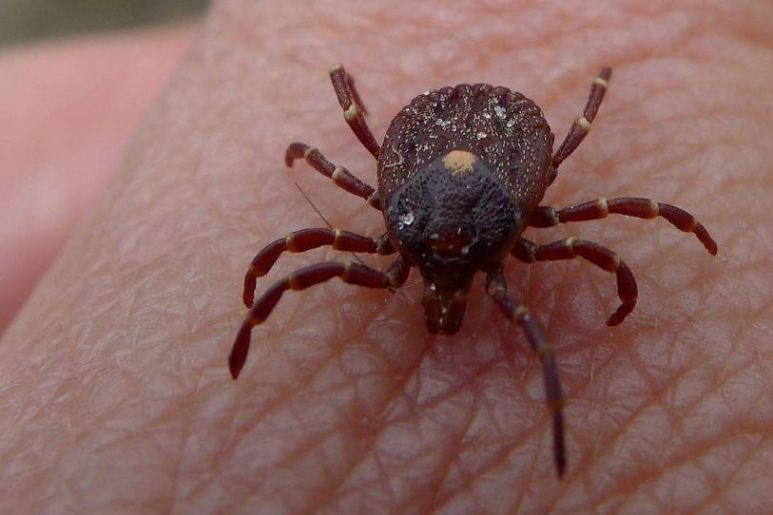
Крымская геморрагическая лихорадка - природно-очаговая инфекционная болезнь, вызываемая вирусом Конго- Крымской геморрагической лихорадки.
Крымская геморрагическая лихорадка характерна для степных, полупустынных и лесостепных ландшафтов Юга России (Республика Калмыкия, Республика Дагестан, Республика Ингушетия, Карачаево-Черкесская и Кабардино-Балкарская республики, Краснодарский и Ставропольский края, Ростовская, Волгоградская и Астраханская области).
Источником инфекции для человека являются клещи, домашние животные, дикие мелкие млекопитающие, а также больной человек.
Условия и факторы, способствующие заражению:
- нахождение на эндемичных по КГЛ территориях в период с апреля по сентябрь в предшествующие 14 дней перед заболеванием;
- трудовая деятельность, связанная с животноводством и сельскохозяйственными работами;
- охота, снятие шкурок и разделка тушек;
- туризм и отдых;
- уход или контакт с больным КГЛ;
- лечение и медицинское обслуживание больного с КГЛ;
Заражение людей происходит при присасывании и укусе клещей, при раздавливании клещей и втирании их экскрементов в кожу человека, при снятии клещей незащищенными руками со скота, при переползании с животного на человека, при разделке тушек и убое скота, при контакте с грызунами, загрязненными выделениями клещей, при уходе за животными, при стрижке овец, а также при отдыхе на траве, под деревом, в кустарниках, в зарослях бурьянов, в лесах и лесополосах.
Особенно опасно, когда кровь от раздавленного клеща попадает на поврежденную кожу и слизистые.
Естественная восприимчивость людей высокая, постинфекционный иммунитет длится 1-2 года.

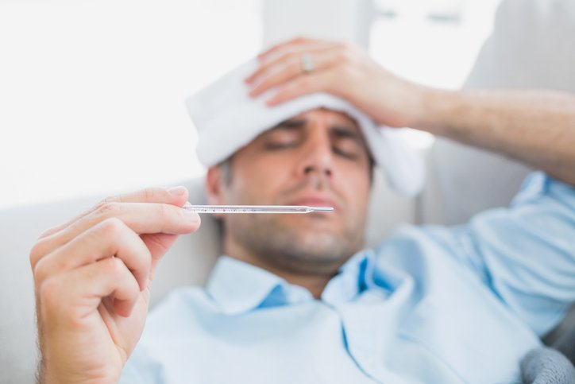
Больной человек особо опасен в первые 5-7 дней болезни!
Инкубационный период составляет от 1 до 14 дней, в среднем 4-6. Начало КГЛ острое с высокой лихорадки и проявлениями интоксикации организма. Лихорадка продолжается от 1 до 12 дней, в среднем 7-8 дней. В большинстве случаев характерно резкое снижение температуры до нормальных или субфебрильных значений на 3-5 день болезни с последующим повышением в пределах фебрильных или субфебрильных значений. В начале заболевания больные отмечают выраженную головную боль, резкую слабость, тошноту, рвоту, отсутствие аппетита, нарушение сна, ломоту в теле, мышечные боли. Возможны жидкий стул в течение 2-3 дней и боли в животе. У части больных возможны боли в горле, кашель непродуктивного характера продолжительностью до 2-3 дней. Внешний вид больного характеризуется гиперемией и одутловатостью лица, гиперемией верхней части шеи и плечевого пояса.
Снижение риска передачи вируса от клеща человеку:
- носить защитную одежду (длинные рукава, длинные брюки);
- носить светлую одежду, позволяющую легко обнаружить клещей на одежде;
- использовать разрешенные к применению акарициды (химические препараты для борьбы с клещами) для одежды;
- использовать разрешенные к применению репелленты (химические вещества для отпугивания членистоногих) для кожи и одежды;
- регулярно осматривать одежду и кожу в целях обнаружения клещей; в случае их обнаружения удалять их безопасными методами;
- после удаления клеща необходимо в течение 14 дней наблюдать за своим состоянием здоровья и при малейшем его ухудшении обращаться к врачу;
- при обнаружении клеща на теле необходимо немедленно обратиться в ближайшее лечебно-профилактическое учреждение;
- стремиться к недопущению поражения животных клещами и проводить обработку помещений против клещей, где содержаться животные;
- избегать пребывания в районах, где имеется большое количество клещей, и в те сезоны, когда они наиболее активны;

Снижение риска передачи вируса от животных человеку:
- надевать перчатки и другую защитную одежду при обращении с животными или их тканями в эндемичных районах, особенно во время забоя, разделки туш и выбраковки на скотобойнях или в домашних условиях;
- содержать животных в карантине до их поступления на скотобойни или в обычном порядке обрабатывать животных пестицидами за две недели до забоя;
- владельцам сельскохозяйственных животных, лицам, посещающим пастбища, выполняющим полевые работы, находившихся на отдыхе на природе и не отмечавших укуса клеща, при ухудшении самочувствия (повышение температуры, головная и мышечная боль, слабость) необходимо немедленно обратиться к врачу.

